Узор Мелкие ракушки спицами
Узор в виде мелких ракушек относится к тканевым узорам. Отлично подходит для детской одежды, а так же для вязания свитеров, снудов, шарфов, шапок. Благодаря аккуратной изнанке этот нежный узор идеален для пледов, косынок и других двухсторонних вещей.
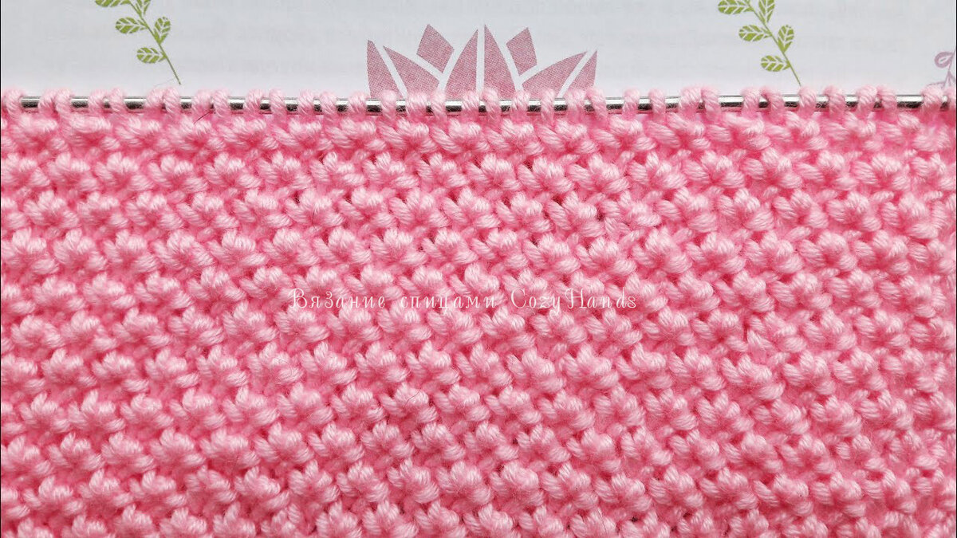
Раппорт узора состоит из 2 петель и 4 рядов в высоту.
Количество набранных петель должно быть кратно двум.
Изнаночные петли в данном узоре необходимо провязывать классическим способом
Описание узора Мелкие ракушки:
1 ряд (установочный) (ис): кром.п., все петли изнаночные, кром.п.,
2 ряд (лс): кром.п., * 2 петли провязать вместе 1 изн.п. и 1 лиц.п.*, кром.п.
3 ряд: кром.п., все петли изнаночные, кром.п.
4 ряд: кром.п., 1 лиц.п., * 2 петли провязать вместе 1 изн.п. и 1 лиц.п.*, 1 лиц.п., кром.п.
5 ряд: кром.п., все петли изнаночные, кром.п.
Далее повторять со 2 по 5 ряд до желаемой длины.

